请参与调研的供应商提交以下资料：
1.报价单
2.营业执照
3.技术响应表
4.供应商认为需要提供的资料
报价单
项目名称 | 下浮率（单位：%） | 备注
中山市小榄人民医院棉织用品采购项目 | %

填写说明：
1.供应商应注意本用户需求中货物/服务的详细清单中所列技术指标的值仅列出了最低限度。供应商在技术响应表中必须列出具体数值。如果供应商只注明“符合”或“满足”，将被视为放弃抗辩的权利，完全满足采购人的要求（包括延伸意义）
2.供应商根据采购需求中项目采购清单内提供的含税单价进行统一下浮率报价，供应商对采购物品的单价报出统一的下浮率，下浮率在0%（含本数）-100%（含本数）范围内取值，若报价超出此范围则视为无效响应。
3． 供应商报价应为人民币含税全包价，包括货物、人工费、价格、包装费、运杂费、保险费、卸车费、配合费、检测费、配送费、税金及供应商认为需要的所有费用，采购人不再单独支付其他费用。
4．供货期间的价格：各类货物实际供货单价=最高单价限价×（1-成交下浮率）。以上单价是合同期间的最终价格，在合同期内，价格不再随着市场同类商品市场价格的调整而进行调整。
例：“序号1：扣布双层包布”，最高单价限价为16元/块，成交供应商的下浮率为5%，则实际供货价=16×（1-5%）=15.2元。
5.缺项、漏项的报价为无效报价。

供应商名称（加盖公章）：
日期：

技术响应表
（一）包布类、床上用品等采购清单
序号 | 采购物品 | 规格（cm） | 技术参数要求 | 单位 | 单价最高限价 (元) | 制造商 | 完全响应或正/负偏离 | 偏离情况说明
1 | 扣布双层包布 | 62*62 | - 全棉斜纹布，面料成分为100%棉；  - 纱织：经纱20S、纬纱20S；  - 织法：宽幅梭织；  - 密度：经纱108，纬纱58；  - 工艺：丝光烧毛，轻磨毛，柔顺处理；  - 抗菌、耐酸碱；  - PH值、甲醛含量符合国家标准；  - 断裂强度≥420N；  - 干摩擦≥3级、耐湿摩擦≥3级。 | 块 | 16.00
2 | 绿色双层包布 | 125*125 |  | 块 | 52.00
3 | 绿色手术衣 | 各种码 |  | 件 | 66.00
4 | 绿色单层治疗巾 | 90*80 |  | 块 | 18.00
5 | 外包布  （绿色/扣布） | 85*85 |  | 条 | 18.00
6 | 绿色双层横单 | 200*140 |  | 块 | 83.00
7 | 白色中横单 | 170*90 |  | 块 | 32.00
8 | 绿色双层包布 | 165*150 |  | 块 | 72.00
9 | 绿色诊床单 | 280*90 |  | 块 | 49.00
10 | 绿色手术大孔巾 | 按照样板 |  | 张 | 74.00
11 | 绿色双层包布 | 70*70 |  | 块 | 18.00
12 | 绿色手术横单 | 120(140)*55 |  | 块 | 18.00
13 | 洗手裤 | 各种码 |  | 条 | 30.00
14 | 短袖洗手衣 | 各种码 |  | 件 | 32.00
15 | 长袖室内衣 | 各种码 |  | 件 | 35.00
16 | 扣布外包布 | 40*40 |  | 块 | 6.00
17 | 绿色大裤套 | 各种码 |  | 只 | 17.00
18 | 治疗巾 | 90*70 | - 全棉斜纹布，面料成分为100%棉；  - 纱织：经纱32S、纬纱32S；  - 织法：宽幅梭织；  - 密度：经纱130、纬纱70；  - 工艺：丝光烧毛，轻磨毛，柔顺处理；  - 抗菌、耐酸碱；  - PH值、甲醛含量符合国家标准；  - 断裂强度≥420N；  - 干摩擦≥3级、耐湿摩擦≥3级。 | 块 | 11.00
19 | 扣布特大手术衣 | 各种码 |  | 件 | 55.00
20 | 扣布治疗巾 | 95*95 |  | 条 | 13.00
21 | 扣布裤套 | 各种码 |  | 只 | 16.00
22 | 扣布外包巾 | 120*120 |  | 块 | 39.00
23 | 扣布双层大臀巾 | 180*85 |  | 块 | 33.00
24 | 扣布治疗巾 | 160*160 |  | 块 | 29.00
25 | 扣布小孔巾 | 75*65 |  | 块 | 10.00
26 | 中药封包布袋 | 按照样板 |  | 个 | 2.00
27 | 开孔裤 | 按照样板 |  | 条 | 26.00
28 | 开孔床罩 | 按照样板 |  | 张 | 49.00
29 | 三角治疗巾 | 按照样板 |  | 块 | 12.00
30 | 扣布孔巾 | 70*36 |  | 张 | 9.00
31 | 孔巾（绿色/扣布） | 150*90 | - 全棉斜纹布，面料成分为100%棉；  - 纱织：经纱40S、纬纱40S；  - 织法：宽幅梭织；  - 密度：经纱133，纬纱72；  - 工艺：丝光烧毛，轻磨毛，柔顺处理；  - 抗菌、耐酸碱；  - PH值、甲醛含量符合国家标准；  - 断裂强度≥420N；  - 干摩擦≥3级、耐湿摩擦≥3级。 | 块 | 20.00
32 | 小布袋 | 按照样板 |  | 套 | 4.00
33 | 隔离衣 | 各种码 | - 全棉斜纹布，面料成分为100%棉；  - 纱织：经纱21S、纬纱21S；  - 密度：经纱108、纬纱58；  - 工艺：丝光烧毛，轻磨毛，柔顺处理；  - 抗菌、耐酸碱；  - PH值、甲醛含量符合国家标准；  - 断裂强度≥420N；  - 干摩擦≥3级、耐湿摩擦≥3级。 | 件 | 60.00
34 | 纱布袋 | 按照样板 | - 全棉斜纹布，面料成分为100%棉；  - 纱织：经纱21S、纬纱21S；  - 密度：经纱28，纬纱28；  - PH值、甲醛含量符合国家标准。 | 个 | 4.00
35 | 蓝色条纹/紫色白色间格枕套 | 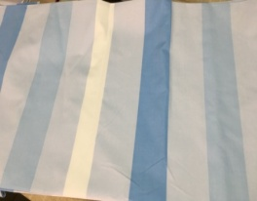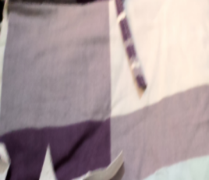  85*45 | 1、面料成分：52%聚酯纤维、48%棉（±2%）  2、纱线线密度：经向18.7tex*纬向18.7tex（±2%）  3、断裂强力：经向≥1100，纬向≥530（±2%）  4、PH值范围为4.0-8.5  5、保证甲醛含量(mg/kg):0  6、色牢度≥4  7、工艺要求：医用专业织法，成品线路顺直，结实耐用。高级活性环保印染，防脱色、耐久性。 | 个 | 13.00
36 | 蓝色条纹/紫色白色间格被套 | 款式图案同序号35枕套  225*160 |  | 张 | 78.00
37 | 蓝色条纹/紫色白色间格床笠 | 款式图案同序号35枕套  220*105 |  | 张 | 51.00
38 | 蓝色小方格枕套 | 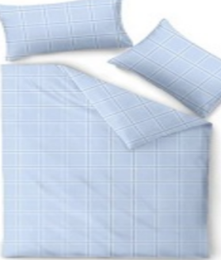  47*70 | 1、面料成分：100%超细改性聚酯纤维+1%导电纱纤维斜纹磨绒面料（±2%）；  2、纱线线密度：110D*317D（±2%）  3、断裂强力：经向≥860，纬向≥370（±2%）  4、聚酯斜纹磨绒面料，喷水织机织造，采用环保耐氯漂分散染料印染，耐80度高温氯漂消毒洗涤，耐高温高压蒸气灭菌，永久静电， 耐水洗色牢度4-5级，耐汗渍色牢度4-5级，耐干摩擦色牢度4-5级  5、PH值范围为4.0-8.5 6、保证甲醛含量(mg/kg):0  7、枕套开口两层之间要有层叠≥8cm；  8、被套内四角加绑绳,被套开口两层之间要有层叠≥25cm。 | 个 | 13.00
39 | 蓝色小方格被套 | 款式图案同枕序号38枕套  160*220 |  | 张 | 78.00
40 | 蓝色小方格床笠 | 款式图案同枕序号38枕套  195*90*15 |  | 张 | 51.00
41 | 紫色大方格枕套 | 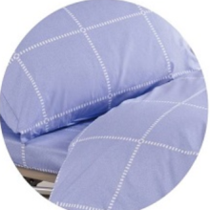  47*70 | 1、面料成分：100%超细改性聚酯纤维+1%导电纱纤维斜纹磨绒面料（±2%）；  2、纱线线密度：110D*317D（±2%）  3、断裂强力：经向≥930，纬向≥340（±2%）  4、聚酯斜纹磨绒面料，喷水织机织造，采用环保耐氯漂分散染料印染，耐80度高温氯漂消毒洗涤，耐高温高压蒸气灭菌，永久静电， 耐水洗色牢度4-5级，耐汗渍色牢度4-5级，耐干摩擦色牢度4-5级  5、PH值范围为4.0-8.5 6、保证甲醛含量(mg/kg):0  7、枕套开口两层之间要有层叠≥8cm；  8、被套内四角加绑绳,被套开口两层之间要有层叠≥25cm。 | 个 | 13.00
42 | 紫色大方格被套 | 款式图案同枕序号41枕套  160*220 |  | 张 | 78.00
43 | 紫色大方格床笠 | 款式图案同枕序号41枕套  195*90*15 |  | 张 | 51.00
44 | 粉色枕套 | 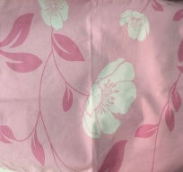  47*70 | 1、面料成分：100%棉（±2%）（时提供证明文件复印件）  2、纱线线密度：17tex*18tex（±2%）  3、断裂强力：经向≥760，纬向≥420（±2%）  4、全棉斜纹面料，喷气织机织造，采用环保耐氯漂印染， 耐水洗色牢度≥4级，耐汗渍色牢度≥4级，耐干摩擦色牢度≥4级  5、PH值范围为4.0-8.5 6、保证甲醛含量(mg/kg):0  7、枕套开口两层之间要有层叠≥8cm；  8、被套内四角加绑绳,被套开口两层之间要有层叠≥25cm。 | 个 | 13.00
45 | 粉色被套 | 款式图案同枕序号44枕套  160*220 |  | 张 | 78.00
46 | 粉色床笠 | 款式图案同枕序号44枕套  220*105*20 |  | 张 | 54.00
47 | 棉被 | 150*200 | 全棉133/100防雨布包布，内充定型整张400g/m2羽丝绒，双针工艺，电脑绗缝。 | 张 | 120.00
48 | 成人枕芯 | 40*60 | 全棉133/72斜纹包布，内充珍珠棉，立体滚边,重560g。 | 个 | 25.00
49 | 儿童枕芯 | 37*25 | 210g ，材质：磨毛布+填充物聚酯纤维 | 个 | 19.00

（二）病人服类采购清单
序号 | 采购物品 | 参考款式样图 | 技术参数要求 | 单位 | 单价限价 (元) | 制造商 | 完全响应或正/负偏离 | 偏离情况说明
1 | 病人  上衣 | 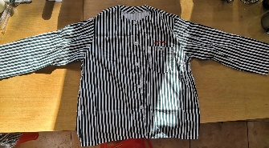款式：绿白间隔条纹；圆领、长袖、扣钮 | ▲1、面料成分：50%～70%含棉、30%～50%含涤（以检测报告为准）；  ▲2、纱织：经纱32，纬纱32（偏差允许±2，以检测报告为准）；  ▲3、织法:宽幅梭织；  ▲4、密度：经纱130，纬纱70（偏差允许±2，以检测报告为准）；  ▲5、工艺：丝光烧毛，柔顺处理；  ▲6、抗菌、耐酸碱；  ▲7、PH值、甲醛含量符合国家标准（以检测报告为准）；  8、物品1-4的码数要求为：可选择提供M、L、XL码（上装48、50、52码，下装30、31、32码）。  ▲9、特大病人上衣、特大病人裤为定制服装，要求供应商支持采购人提供样版尺寸的定制服务，服装适用群体为体重超250KG的患者。 | 件 | 35
2 | 病人裤 | 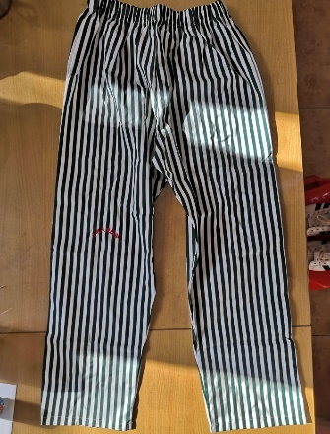款式：绿白间隔条纹；橡筋裤头 |  | 条 | 30
3 | 骨科病人上衣（长袖/短袖） | 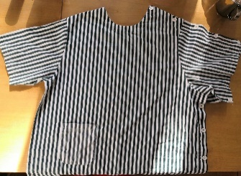  款式：绿白间隔条纹；一侧开、扣钮 |  | 件 | 37
4 | 骨科病人上衣（无袖） | 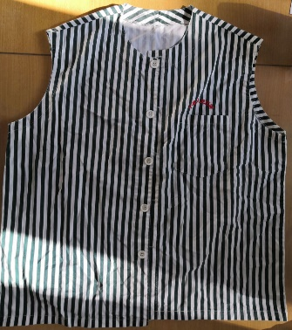  款式：绿白间隔条纹；圆领、纽扣 |  | 件 | 30
5 | 骨科病人裤 | 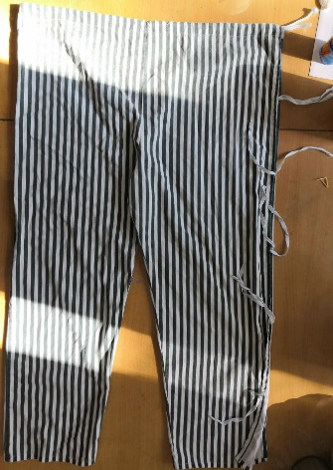  款式：绿白间隔条纹；一侧开、绑绳 |  | 条 | 32
6 | 特大病人上衣 | 款式同“1”（病人  上衣） |  | 件 | 38
7 | 特大  病人裤 | 款式同“2”（病人裤） |  | 条 | 32
8 | 儿童病人上衣 | 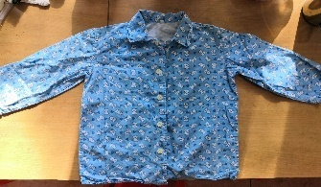  款式：蓝色爱心小熊图案；长袖、翻领、扣钮 | ★1、全棉精梳细斜纹布，面料成分为98%～100%棉（以检测报告为准）；  ▲2、纱织：经纱32，纬纱32（偏差允许±2，以检测报告为准）；  ▲3、织法:宽幅梭织；  ▲4、密度：经纱130，纬纱70（偏差允许±2，以检测报告为准）；  ▲5、工艺：丝光烧毛，柔顺处理；  ▲6、抗菌、耐酸碱；  ▲7、PH值、甲醛含量符合国家标准（以检测报告为准）；  8、码数：满足4-14岁儿童。 | 件 | 32
9 | 儿童病人裤 | 图案同上衣，橡筋裤头 |  | 条 | 20

（三）医生、护士、医技工作服类采购清单
序号 | 采购物品 | 参照款式 | 技术参数要求 | 单位 | 单价上限（元） | 制造商 | 完全响应或正/负偏离 | 偏离情况说明
1 | 女护士服  (长袖) | 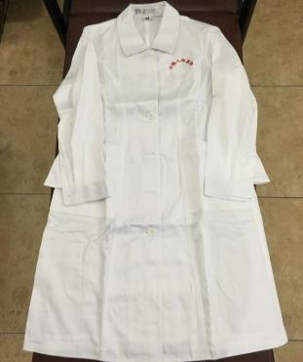  详见样板 | ★（1）面料成分：涤纶卡其成份，86%涤，14%棉(允许±5%的偏差)。（报价文件中需提供证明资料）  ★（2）密度≥126*71，克重≥205。（报价文件中需提供证明资料）  （3）车缝包边里布：基布为100%涤纶190T里布，涂层为100%高粘度共聚酰胺(COPA)，拼缝洗涤干燥后外观平整度及拼缝外观的要求。  （4）防水袋：上笔袋及两个口袋应加装防水层，采用21OT防水配色面料，防水袋的静水压>5。  （5）拼缝抗皱处理：采用1mm厚高粘度热熔双面背胶膜TPU（高温逼压定型），达到GB/T18867-2002拼缝洗涤干燥后外观平整度及拼缝外观的要求。  （6）长袖工作服的两个袖口应采用三角袖叉。  （7）领底压全棉梭织热熔粘合衬：基布为100%棉，涂层为高密度聚乙烯(HDDE)。  （8）领面压布衬：基布为100%涤纶底弹丝(DTY)，涂层为100%高粘度共聚酰胺(COPA)。  （9）满足FZ/T8007.2006(2012)执行标准，拉伸速度为100m/min，剥离强力经向>18，纬向>18。  （10）甲醛含量、PH值符合GB18401-2010 B类产品要求。  （11）按采购人要求印制或绣制标志。 | 件 | 108
2 | 男医生服  （长袖） | 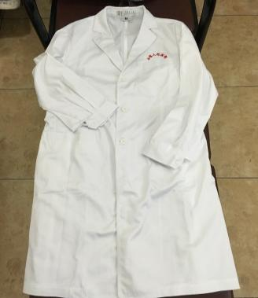  详见样板 |  | 件 | 108
3 | 女医生服  （长袖） | 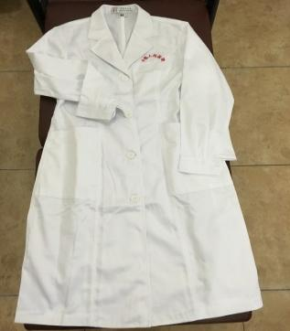  详见样板 |  | 件 | 108
4 | 女技师服  （长袖） | 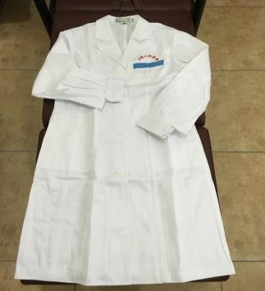  详见样板 |  | 件 | 108
5 | 男技师服  （长袖） | 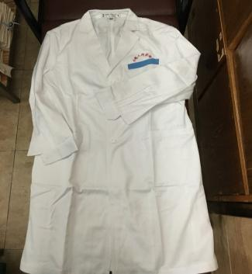  详见样板 |  |  | 108

采购需求书
一、项目基本要求
1. 交货地点：中山市小榄人民医院日用品仓库。
2．交货时间：成交供应商应保证充足的货源，保证供货，在收到采购人下单通知后5个工作日内把指定货物交付到中山市小榄人民医院，不得断供。
- 供货期限：供货期为1年。本项目提供货物总额累计达到预算金额或项目供货期满，则合同自动终止。成交供应商在实施项目过程中如有违法违规行为的，采购人有权取消其供货资格，造成的损失由成交供应商承担。
- 成交供应商不得以任何方式转包或分包本项目，否则视为成交供应商毁约。
- 响应供应商须对本项目为单位的货物进行整体响应，任何对其中一部分内容进行的响应都视为无效响应。
- 产品符合执行标准：GB18401 B类、《国家纺织品基本安全技术规范》等国家行业规范标准。
- 印染要求：严禁使用有毒有害含致癌物染料，医用环保印染、不含致癌物、不褪色、不起球、耐磨、耐洗、耐氯漂、耐高温消毒，耐皂洗色牢度、可分解致癌芳香胺染料等符合国家相关标准。
- 制作要求：配原色线，印院标，车缝线路顺直、底面均匀、不漂线、不跳针、起落处回针、剪口锁边，衣领、前后上下肩、袖、裤脚、口袋、绑带、钮门与钮扣对正，不偏不斜，不歪整齐，熨烫平整美观，孔巾包布四边包边，中间一律不准打岔线。
- 下述清单必须包含但不仅限于用户需求所列的内容。若清单中没列出的，但项目实施过程需用到的设备及辅材，供应商须补充列出，且报价须包含补充列出的设备及辅材。
- 本项目由成交供应商承包及负责招标文件对成交供应商要求的一切事宜及责任。
- 本项目不接受联合体报价。

- 项目采购清单
（一）包布类、床上用品等采购清单
序号 | 采购物品 | 规格（cm） | 技术参数要求 | 单位 | 单价最高限价 (元)
1 | 扣布双层包布 | 62*62 | - 全棉斜纹布，面料成分为100%棉；  - 纱织：经纱20S、纬纱20S；  - 织法：宽幅梭织；  - 密度：经纱108，纬纱58；  - 工艺：丝光烧毛，轻磨毛，柔顺处理；  - 抗菌、耐酸碱；  - PH值、甲醛含量符合国家标准；  - 断裂强度≥420N；  - 干摩擦≥3级、耐湿摩擦≥3级。 | 块 | 16.00
2 | 绿色双层包布 | 125*125 |  | 块 | 52.00
3 | 绿色手术衣 | 各种码 |  | 件 | 66.00
4 | 绿色单层治疗巾 | 90*80 |  | 块 | 18.00
5 | 外包布  （绿色/扣布） | 85*85 |  | 条 | 18.00
6 | 绿色双层横单 | 200*140 |  | 块 | 83.00
7 | 白色中横单 | 170*90 |  | 块 | 32.00
8 | 绿色双层包布 | 165*150 |  | 块 | 72.00
9 | 绿色诊床单 | 280*90 |  | 块 | 49.00
10 | 绿色手术大孔巾 | 按照样板 |  | 张 | 74.00
11 | 绿色双层包布 | 70*70 |  | 块 | 18.00
12 | 绿色手术横单 | 120(140)*55 |  | 块 | 18.00
13 | 洗手裤 | 各种码 |  | 条 | 30.00
14 | 短袖洗手衣 | 各种码 |  | 件 | 32.00
15 | 长袖室内衣 | 各种码 |  | 件 | 35.00
16 | 扣布外包布 | 40*40 |  | 块 | 6.00
17 | 绿色大裤套 | 各种码 |  | 只 | 17.00
18 | 治疗巾 | 90*70 | - 全棉斜纹布，面料成分为100%棉；  - 纱织：经纱32S、纬纱32S；  - 织法：宽幅梭织；  - 密度：经纱130、纬纱70；  - 工艺：丝光烧毛，轻磨毛，柔顺处理；  - 抗菌、耐酸碱；  - PH值、甲醛含量符合国家标准；  - 断裂强度≥420N；  - 干摩擦≥3级、耐湿摩擦≥3级。 | 块 | 11.00
19 | 扣布特大手术衣 | 各种码 |  | 件 | 55.00
20 | 扣布治疗巾 | 95*95 |  | 条 | 13.00
21 | 扣布裤套 | 各种码 |  | 只 | 16.00
22 | 扣布外包巾 | 120*120 |  | 块 | 39.00
23 | 扣布双层大臀巾 | 180*85 |  | 块 | 33.00
24 | 扣布治疗巾 | 160*160 |  | 块 | 29.00
25 | 扣布小孔巾 | 75*65 |  | 块 | 10.00
26 | 中药封包布袋 | 按照样板 |  | 个 | 2.00
27 | 开孔裤 | 按照样板 |  | 条 | 26.00
28 | 开孔床罩 | 按照样板 |  | 张 | 49.00
29 | 三角治疗巾 | 按照样板 |  | 块 | 12.00
30 | 扣布孔巾 | 70*36 |  | 张 | 9.00
31 | 孔巾（绿色/扣布） | 150*90 | - 全棉斜纹布，面料成分为100%棉；  - 纱织：经纱40S、纬纱40S；  - 织法：宽幅梭织；  - 密度：经纱133，纬纱72；  - 工艺：丝光烧毛，轻磨毛，柔顺处理；  - 抗菌、耐酸碱；  - PH值、甲醛含量符合国家标准；  - 断裂强度≥420N；  - 干摩擦≥3级、耐湿摩擦≥3级。 | 块 | 20.00
32 | 小布袋 | 按照样板 |  | 套 | 4.00
33 | 隔离衣 | 各种码 | - 全棉斜纹布，面料成分为100%棉；  - 纱织：经纱21S、纬纱21S；  - 密度：经纱108、纬纱58；  - 工艺：丝光烧毛，轻磨毛，柔顺处理；  - 抗菌、耐酸碱；  - PH值、甲醛含量符合国家标准；  - 断裂强度≥420N；  - 干摩擦≥3级、耐湿摩擦≥3级。 | 件 | 60.00
34 | 纱布袋 | 按照样板 | - 全棉斜纹布，面料成分为100%棉；  - 纱织：经纱21S、纬纱21S；  - 密度：经纱28，纬纱28；  - PH值、甲醛含量符合国家标准。 | 个 | 4.00
35 | 蓝色条纹/紫色白色间格枕套 | 85*45 | 1、面料成分：52%聚酯纤维、48%棉（±2%）  2、纱线线密度：经向18.7tex*纬向18.7tex（±2%）  3、断裂强力：经向≥1100，纬向≥530（±2%）  4、PH值范围为4.0-8.5  5、保证甲醛含量(mg/kg):0  6、色牢度≥4  7、工艺要求：医用专业织法，成品线路顺直，结实耐用。高级活性环保印染，防脱色、耐久性。 | 个 | 13.00
36 | 蓝色条纹/紫色白色间格被套 | 款式图案同序号35枕套  225*160 |  | 张 | 78.00
37 | 蓝色条纹/紫色白色间格床笠 | 款式图案同序号35枕套  220*105 |  | 张 | 51.00
38 | 蓝色小方格枕套 | 47*70 | 1、面料成分：100%超细改性聚酯纤维+1%导电纱纤维斜纹磨绒面料（±2%）；  2、纱线线密度：110D*317D（±2%）  3、断裂强力：经向≥860，纬向≥370（±2%）  4、聚酯斜纹磨绒面料，喷水织机织造，采用环保耐氯漂分散染料印染，耐80度高温氯漂消毒洗涤，耐高温高压蒸气灭菌，永久静电， 耐水洗色牢度4-5级，耐汗渍色牢度4-5级，耐干摩擦色牢度4-5级  5、PH值范围为4.0-8.5 6、保证甲醛含量(mg/kg):0  7、枕套开口两层之间要有层叠≥8cm；  8、被套内四角加绑绳,被套开口两层之间要有层叠≥25cm。 | 个 | 13.00
39 | 蓝色小方格被套 | 款式图案同枕序号38枕套  160*220 |  | 张 | 78.00
40 | 蓝色小方格床笠 | 款式图案同枕序号38枕套  195*90*15 |  | 张 | 51.00
41 | 紫色大方格枕套 | 47*70 | 1、面料成分：100%超细改性聚酯纤维+1%导电纱纤维斜纹磨绒面料（±2%）；  2、纱线线密度：110D*317D（±2%）  3、断裂强力：经向≥930，纬向≥340（±2%）  4、聚酯斜纹磨绒面料，喷水织机织造，采用环保耐氯漂分散染料印染，耐80度高温氯漂消毒洗涤，耐高温高压蒸气灭菌，永久静电， 耐水洗色牢度4-5级，耐汗渍色牢度4-5级，耐干摩擦色牢度4-5级  5、PH值范围为4.0-8.5 6、保证甲醛含量(mg/kg):0  7、枕套开口两层之间要有层叠≥8cm；  8、被套内四角加绑绳,被套开口两层之间要有层叠≥25cm。 | 个 | 13.00
42 | 紫色大方格被套 | 款式图案同枕序号41枕套  160*220 |  | 张 | 78.00
43 | 紫色大方格床笠 | 款式图案同枕序号41枕套  195*90*15 |  | 张 | 51.00
44 | 粉色枕套 | 47*70 | 1、面料成分：100%棉（±2%）（时提供证明文件复印件）  2、纱线线密度：17tex*18tex（±2%）  3、断裂强力：经向≥760，纬向≥420（±2%）  4、全棉斜纹面料，喷气织机织造，采用环保耐氯漂印染， 耐水洗色牢度≥4级，耐汗渍色牢度≥4级，耐干摩擦色牢度≥4级  5、PH值范围为4.0-8.5 6、保证甲醛含量(mg/kg):0  7、枕套开口两层之间要有层叠≥8cm；  8、被套内四角加绑绳,被套开口两层之间要有层叠≥25cm。 | 个 | 13.00
45 | 粉色被套 | 款式图案同枕序号44枕套  160*220 |  | 张 | 78.00
46 | 粉色床笠 | 款式图案同枕序号44枕套  220*105*20 |  | 张 | 54.00
47 | 棉被 | 150*200 | 全棉133/100防雨布包布，内充定型整张400g/m2羽丝绒，双针工艺，电脑绗缝。 | 张 | 120.00
48 | 成人枕芯 | 40*60 | 全棉133/72斜纹包布，内充珍珠棉，立体滚边,重560g。 | 个 | 25.00
49 | 儿童枕芯 | 37*25 | 210g ，材质：磨毛布+填充物聚酯纤维 | 个 | 19.00

（二）病人服类采购清单
序号 | 采购物品 | 参考款式样图 | 技术参数要求 | 单位 | 单价限价 (元)
1 | 病人  上衣 | 款式：绿白间隔条纹；圆领、长袖、扣钮 | ▲1、面料成分：50%～70%含棉、30%～50%含涤（以检测报告为准）；  ▲2、纱织：经纱32，纬纱32（偏差允许±2，以检测报告为准）；  ▲3、织法:宽幅梭织；  ▲4、密度：经纱130，纬纱70（偏差允许±2，以检测报告为准）；  ▲5、工艺：丝光烧毛，柔顺处理；  ▲6、抗菌、耐酸碱；  ▲7、PH值、甲醛含量符合国家标准（以检测报告为准）；  8、物品1-4的码数要求为：可选择提供M、L、XL码（上装48、50、52码，下装30、31、32码）。  ▲9、特大病人上衣、特大病人裤为定制服装，要求供应商支持采购人提供样版尺寸的定制服务，服装适用群体为体重超250KG的患者。 | 件 | 35
2 | 病人裤 | 款式：绿白间隔条纹；橡筋裤头 |  | 条 | 30
3 | 骨科病人上衣（长袖/短袖） | 款式：绿白间隔条纹；一侧开、扣钮 |  | 件 | 37
4 | 骨科病人上衣（无袖） | 款式：绿白间隔条纹；圆领、纽扣 |  | 件 | 30
5 | 骨科病人裤 | 款式：绿白间隔条纹；一侧开、绑绳 |  | 条 | 32
6 | 特大病人上衣 | 款式同“1”（病人  上衣） |  | 件 | 38
7 | 特大  病人裤 | 款式同“2”（病人裤） |  | 条 | 32
8 | 儿童病人上衣 | 款式：蓝色爱心小熊图案；长袖、翻领、扣钮 | ★1、全棉精梳细斜纹布，面料成分为98%～100%棉（以检测报告为准）；  ▲2、纱织：经纱32，纬纱32（偏差允许±2，以检测报告为准）；  ▲3、织法:宽幅梭织；  ▲4、密度：经纱130，纬纱70（偏差允许±2，以检测报告为准）；  ▲5、工艺：丝光烧毛，柔顺处理；  ▲6、抗菌、耐酸碱；  ▲7、PH值、甲醛含量符合国家标准（以检测报告为准）；  8、码数：满足4-14岁儿童。 | 件 | 32
9 | 儿童病人裤 | 图案同上衣，橡筋裤头 |  | 条 | 20

（三）医生、护士、医技工作服类采购清单
序号 | 采购物品 | 参照款式 | 技术参数要求 | 单位 | 单价上限（元）
1 | 女护士服  (长袖) | 详见样板 | ★（1）面料成分：涤纶卡其成份，86%涤，14%棉(允许±5%的偏差)。（报价文件中需提供证明资料）  ★（2）密度≥126*71，克重≥205。（报价文件中需提供证明资料）  （3）车缝包边里布：基布为100%涤纶190T里布，涂层为100%高粘度共聚酰胺(COPA)，拼缝洗涤干燥后外观平整度及拼缝外观的要求。  （4）防水袋：上笔袋及两个口袋应加装防水层，采用21OT防水配色面料，防水袋的静水压>5。  （5）拼缝抗皱处理：采用1mm厚高粘度热熔双面背胶膜TPU（高温逼压定型），达到GB/T18867-2002拼缝洗涤干燥后外观平整度及拼缝外观的要求。  （6）长袖工作服的两个袖口应采用三角袖叉。  （7）领底压全棉梭织热熔粘合衬：基布为100%棉，涂层为高密度聚乙烯(HDDE)。  （8）领面压布衬：基布为100%涤纶底弹丝(DTY)，涂层为100%高粘度共聚酰胺(COPA)。  （9）满足FZ/T8007.2006(2012)执行标准，拉伸速度为100m/min，剥离强力经向>18，纬向>18。  （10）甲醛含量、PH值符合GB18401-2010 B类产品要求。  （11）按采购人要求印制或绣制标志。 | 件 | 108
2 | 男医生服  （长袖） | 详见样板 |  | 件 | 108
3 | 女医生服  （长袖） | 详见样板 |  | 件 | 108
4 | 女技师服  （长袖） | 详见样板 |  | 件 | 108
5 | 男技师服  （长袖） | 详见样板 |  |  | 108
6 | 女护士裤 | 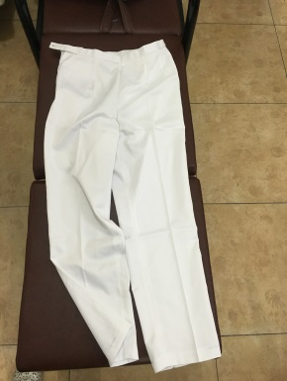  裤头为橡皮筋裤头，款式详见样板 | ★（1）面料成分：涤纶卡其成份，86%涤，14%棉(允许±5%的偏差)。（报价文件中需提供证明资料）  ★（2）密度≥126*71，克重≥205。（报价文件中需提供证明资料）  （3）车缝包边里布：基布为100%涤纶190T里布，涂层为100%高粘度共聚酰胺(COPA)，拼缝洗涤干燥后外观平整度及拼缝外观的要求。  （4）拼缝抗皱处理：采用1mm厚高粘度热熔双面背胶膜TPU（高温逼压定型），达到GB/T18867-2002拼缝洗涤干燥后外观平整度及拼缝外观的要求。  （5）满足FZ/T8007.2006(2012)执行标准，拉伸速度为100m/min，剥离强力经向>18，纬向>18。  （6）甲醛含量、PH值符合GB18401-2010 B类产品要求。 | 条 | 58
7 | 女护士服  （短袖） | 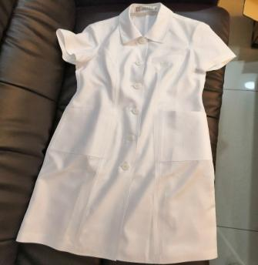  详见样板 | ★（1）面料：医护服高科技创新产品（抗皱面料）99.1%特殊涤纶（聚酯纤维）0.9%静电丝。(允许±5%的偏差) （报价文件中需提供证明资料）  （2）颜色：漂白色  （3）纱支：160D*160D  ★（4）密度：≥经向630根/10CM,纬向230根/10CM（报价文件中需提供证明资料）  （5）克重：≥215g/平方米  （6）衣服拼缝需做抗皱处理,拼缝需洗涤干燥后外观平整度≥3.5级及洗涤干燥后拼缝外观≥3级，执行标准GB/T18863-2002（五次洗涤干燥循环程序及翻滚烘干）  （7）衣服口袋需做防墨水渗漏处理,要求静水压平均值≥5（增压法：60mbar），水温20度（执行标准：GB/T4744-2013）  （8）衣服采用西装领工艺，面领破大小上下级领，领面压布朴，领底压涤棉热熔衬布，布衬剥离强力≥1.2（执行标准：FZ/T80007.1-2006（2012）)  （9）标志彩色丝印，固色能达到重度洗涤（强酸、强碱、强漂白）不掉色（执行标准：FZ/T31900-2015)。  （10）衣服拼缝止口采用190T配色里布包边。  （11）衣服左前胸开D袋，袋口两端用全涤U121线挑枣。  （12）按采购人要求印制或绣制标志。  （13）面料要求滴水扩散时间/S≤3，执行标准GB/T 21655.1-2008 8.2  （14）芯吸高度/mm：经向≥160，纬向≥120,执行标准FZ/T 01071-2008  （15）蒸发速率/(g/h)≥0.4，执行标准GB/T21655.1-2008 8.3  （16）透湿率/(g/(㎡.24h))≥8000，执行标准GB/T12704.1-2009。 | 件 | 106
8 | 男医生服  （短袖） | 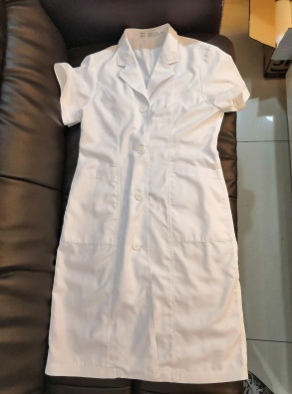  详见样板 |  | 件 | 106
9 | 女医生服  （短袖） | 详见样板 |  | 件 | 106
10 | 女技师服  （短袖） | 款式同“7”女医生服，区别为胸口袋（按长袖） |  | 件 | 106
11 | 男技师服  （短袖） | 款式同“5”男医生服，区别为胸口袋（按长袖） |  | 件 | 106

